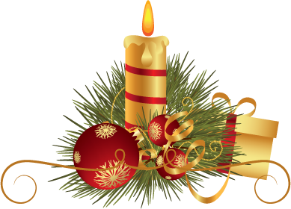

Новый год — это удивительное время, когда сбываются желания и случаются чудеса. Главное, сделать так, чтобы для ваших малышей чары не рассеялись от совсем не праздничных проблем. А потому продумайте, как устроить безопасные гуляния.
В праздничной круговерти порой довольно трудно помнить о всевозможных «мелочах». Но на то мы и взрослые, чтобы думать о важных вещах. Это касается безопасности детей во время долгих новогодних каникул.
Родителям стоит завести в себе внутреннего полицейского, который всегда будет напоминать о необходимости быть настороже.
Не забывайте, что есть общие правила, которые пригодятся всегда: основы противопожарной защиты никто не отменял. Вы, безусловно, многое знаете по этому поводу. Но никогда нелишне узнать нечто новое, а еще важнее, упорядочить известную вам информацию и создать несколько алгоритмов для каждой конкретной ситуации.

Чтобы праздник не был испорчен, нужно помнить и строго соблюдать правила пожарной безопасности:
Уважаемые родители!
- Ёлка должна стоять подальше от батарей отопления, её нельзя украшать легковоспламеняющимися игрушками, горящими свечами.
- Электрические гирлянды также могут стать причиной пожара или поражения человека электрическим током, поэтому прежде чем повесить гирлянду, её нужно обязательно включить и проверить.
- Не оставляйте зажжённые свечи без присмотра.
- Нельзя одевать детей в костюмы из легкогорючих материалов.
- В помещении и вблизи ёлки опасно применять пиротехнические изделия (бенгальские огни, петарды и хлопушки).
- Не ставьте свечи вблизи легко воспламеняющихся предметов.
- Электрические гирлянды покупайте только в специализированных магазинах
- Будьте особо внимательны, если в доме есть дети и домашние животные.
- Если ёлка все-таки загорелась, сразу же вызовите пожарных. Если ёлка украшена электрической гирляндой, обесточьте её.

Безопасная ёлка!
Ну какой праздник без елки? Никакого! Кто-то не мыслит Нового года без настоящего деревца, а кому-то достаточно и пушистого искусственного заменителя. Но и в одном, и в другом случае важно качество.
Обе покупайте в специально отведенных местах. Постарайтесь получить максимум информации относительно источника поступления (или производителя) красавиц.
Искусственную елку проверьте на противопожарную безопасность.
Попросите разрешения преподнести зажигалку к веточкам, потеребите веточки (они не должны осыпаться), понюхайте (любой неприятный синтетический запах — плохой знак) Если вас не отогнали от товара, есть надежда, что елка неподдельная. Кроме того, вам должны предъявить заключение санитарно-эпидемиологической экспертизы.
- Не ставьте елку возле источника
открытого огня
(камин, обогреватель).
Закрепите ее (особенно,
если в доме есть маленькие
дети или животные).

- Вашему крохе меньше
трех лет? Лучше приобретите
небольшую елку и размещайте
ее высоко, там, где малышу
будет трудно ее достать.

Правильное использование пиротехнических средств
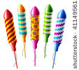
В помещении можете побаловаться только бенгальским огнями и хлопушками. Все остальное — на улице, после детального изучения инструкции. И главные пункты безопасности (дайте почитать детям):
- Не носите петарды в карманах!
- Не бросайте под ноги!
- Не запускайте фейерверки при сильном ветре.
- Не направляйте на людей.
- Не используйте те изделия, которые не сработали в первый раз.
- Когда зажигаете фитиль, не наклоняйтесь над коробкой.
- После зажигания, отойдите на указанную в инструкции расстояние.
На самом деле, очень многое зависит от вашего внутреннего ощущения. Праздник должен быть праздником для всех. Главное, продумать все так, чтобы Новый год был приятным и безопасным для всех.
Счастливого вам Нового года!

Украшения для красавицы.
Противопожарная безопасность.
Игрушки, гирлянды, мишура … Украшения должны иметь документацию, которая свидетельствует, что продукция изготовлена из экологичных материалов. К ним в нашей стране такие же требования, как и для детских игрушек. Поэтому смело требуйте документы, которые это подтверждают.
О гирляндах особый разговор. Они должны иметь сертификаты качества. Обратите внимание, на какую фирму выдан документ. Кроме того, в нем должна быть ссылка на пожарный сертификат.
- Обязательно проверяйте, нет ли оголенных проводов, любых повреждений на изделии или на упаковке.
- Никогда не вешайте на елку самодельные гирлянды.
- Если дети маленькие, лучше обойтись игрушками, которые не бьются.
- Надеемся, что вы понимаете, что свечи — не украшение …
- Но почему бы еще раз не напомнить? Даже свечи на новогоднем столе, который будет стоять недалеко от легковоспламеняющейся красавицы, не очень удачное решение.

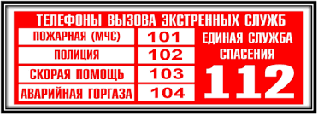

Муниципальное дошкольное образовательное бюджетное учреждение «Детский сад общеразвивающего вида № 9 «Ёлочка» Арсеньевского городского округа

БЕЗОПАСНЫЙ НОВЫЙ ГОД!

г. Арсеньев, 2022г.

